**Лабораторна робота 1.3. (частина 2)**

**Інструменти виділення і малювання. Розфарбовування зображення. Градієнтна заливка.**

**Мета роботи**: вивчити основні інструменти програми *Adobe Photoshop* для розфарбовування цифрових зображень.

**Завдання роботи**: навчитися використовувати інструмент *brush* для розфарбовування зображень; вивчити можливості і способи створення градієнтної заливки;

**Порядок виконання роботи**

1. **Інструменти виділення і малювання. Розфарбовування зображення.**
   1. Відкрийте в *Adobe Photoshop* зображення згідно з варіантом в папці : « к ЛР 5».
   2. Поверх шару( слой) з зображенням створіть новий шар командою Шар ► Новий ► Шар ... (*<Ctrl> + <Shift> + <N>).*
   3. На палітрі Шари в списку встановити режим змішування встановіть режим: «Колір».

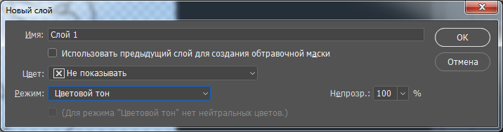

* 1. Виберіть інструмент «Кисть» з твердими краями. 
  2. Обираючи необхідні кольори інструментом Кольори переднього плану і фону, почніть розфарбуйте зображення. 

**До: Після**

**C:\Users\User\Desktop\fruits.TIF** 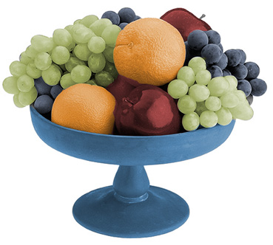

1. **Градієнтна заливка.**
   1. Відкрийте зображення в *Adobe Photoshop.*, яке було вами розфарбовано в попередньому завданні.
   2. Виділіть за допомогою інструмента Чарівна паличка (W) задній фон зображення.
   3. Не скасовуючи виділення, виберіть інструмент Градієнт (G).



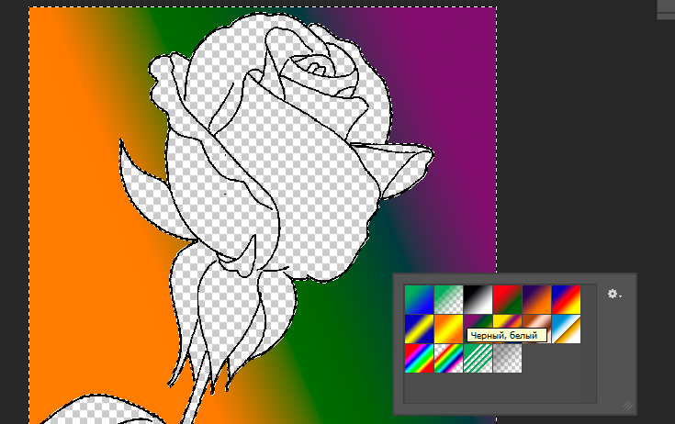

* 1. Інструментом «Кольори переднього плану і фону» встановіть кольори переднього плану і фону.
  2. На панелі інструменту «Градієнт» виберіть тип градієнта.
  3. Експериментуйте з різними напрямками і типами, видами переходів градієнта.